CSS3特效1

（1）CSS3 边框
用CSS3，你可以创建圆角边框，添加阴影框，并作为边界的形象而不使用设计程序，如Photoshop。
Css3边框分为：border-radius，border-image，box-shadow。
1）圆角
border-radius：属性允许向元素添加圆角。
四个值: 第一个值为左上角，第二个值为右上角，第三个值为右下角，第四个值为左下角。
三个值: 第一个值为左上角, 第二个值为右上角和左下角，第三个值为右下角
两个值: 第一个值为左上角与右下角，第二个值为右上角与左下角
一个值： 四个圆角值相同
border-radius: 水平 / 垂直：
注意：不管他们怎么取值，“/”前后各自按TRBL顺序取值。


2）边框图片
Border-image:border-image-source border-image-slice border-image-width border-image-outset border-image-repeat

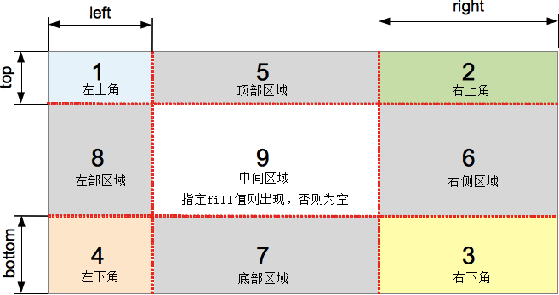

- 投影
box-shadow属性可以设置一个或多个下拉阴影的框。
box-shadow: h-shadow v-shadow blur spread color inset;

boxShadow 属性把一个或多个下拉阴影添加到框上。该属性是一个用逗号分隔阴影的列表，每个阴影由 2-4 个长度值、一个可选的颜色值和一个可选的 inset 关键字来规定。省略长度的值是 0。

背景
background-size：指定背景图像的大小。CSS3以前，背景图像大小由图像的实际大小决定。

background-Origin：属性指定了背景图像的位置区域。
content-box, padding-box,和 border-box区域内可以放置背景图像。

渐变
CSS3 渐变（gradients）可以让你在两个或多个指定的颜色之间显示平稳的过渡。
CSS3 定义了两种类型的渐变（gradients）：
线性渐变（Linear Gradients）- 向下/向上/向左/向右/对角方向，角度，重复
径向渐变（Radial Gradients）- 由它们的中心定义。 为了创建一个径向渐变，你 也必须至少定义两种颜色结点。颜色结点即你想要呈现平稳过渡的颜色。同时，你 也可以指定渐变的中心、形状（原型或椭圆形）、大小。

滤镜(filter)

区域裁剪（clip-path）
clip-path形状裁剪:但是依旧占页面空间

Circle: circle(radius at x-axis y-axis)
Ellipse: ellipse(x-rad y-rad at x-axis y-axis)
Polygon: polygon(x-axis y-axis, x-axis y-axis, … )
Inset: inset(top right bottom left round top-radius right-radius bottom-radius left-radius)

